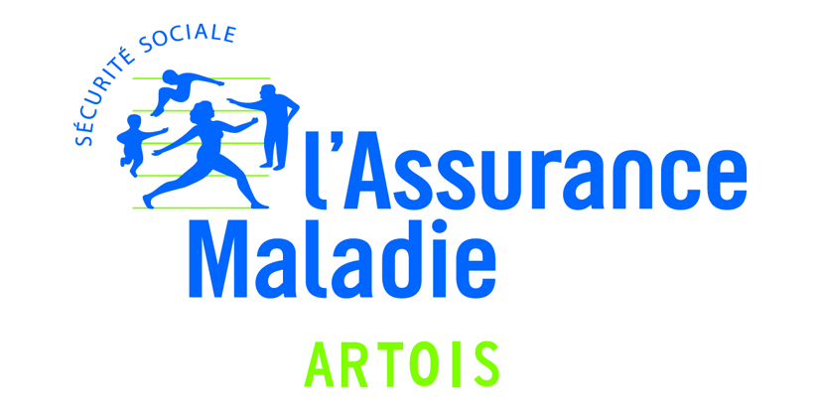

MAL DE DOS ?
LE BON TRAITEMENT, C’EST LE MOUVEMENT
93 % des Français déclarent avoir déjà eu un mal de dos. Ce mal courant touche aussi bien les hommes que les femmes et peut survenir à tout âge. Pour éviter que ce mal s’installe durablement et/ou revienne, il est capital de pratiquer une activité physique régulière et d’adopter de bonnes postures au quotidien.
COMMENT BOUGER QUAND VOUS AVEZ MAL ?
1. Adaptez ou poursuivez vos activités habituelles à la maison comme au travail pour bénéficier d’une meilleure évolution. La sédentarité et le repos peuvent au contraire entretenir le mal de dos. L’arrêt des activités, y compris professionnelles, n’est pas une solution.
2. Maintenez ou reprenez l’activité dès que possible.
Certes, il n’est pas facile de faire de l’activité physique lorsqu’on a mal au dos. Il faut donc conserver une activité physique supportable en termes de douleur et augmenter graduellement ses efforts. L’important est d’être régulier et de persévérer.
L’ASTUCE DE L’ASSURANCE MALADIE
Pour accompagner les personnes souffrant de mal de dos et celles qui souhaitent prévenir l’apparition de douleurs lombaires, l’Assurance Maladie a développé une application mobile : Activ’Dos.
Véritable coach en poche, Activ’Dos propose une multitude de contenus dont une soixantaine d’exercices à réaliser au quotidien.
Disponible gratuitement pour les smartphones, Activ’Dos est à votre service pour prévenir la lombalgie, mais également agir si la douleur survient.

